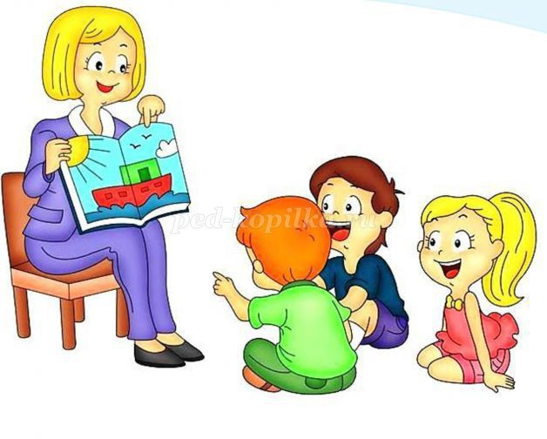
Консультация для родителей
«Роль сказки в социально-коммуникативном развитии ребенка»
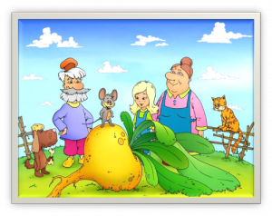
«Сказка – ложь, да в ней намек, добрым молодцам урок»- эти слова, сказанные А. С. Пушкиным много лет тому назад, актуальны и справедливы и в наши дни. Во все времена сказка способствовала развитию позитивных межличностных отношений, социальных умений и навыков поведения, а также нравственных качеств личности ребенка, которые определяют его внутренний мир. При этом сказка остается одним из самых доступных средств, для развития ребенка, которые во все времена использовали и педагоги и родители. Если произнести эти волшебные слова: «Почитаем сказку….», то ребенок тут же подбежит к вам и приготовится слушать. В каждой сказке своя мораль, каждая освещает какую-то новую ситуацию, с которой подрастающему человечку придется столкнуться в реальной жизни. Дети черпают из сказок множество познаний: первые представления о времени и пространстве, о связи человека с природой, с предметным миром, сказки позволяют ребенку увидеть добро и зло. Сказка для ребенка – это не просто вымысел и фантазия, это особая реальность мира чувств. Слушая сказки, дети глубоко сочувствуют персонажам, у них появляется внутренний импульс к содействию, к помощи, к защите. В дошкольном возрасте восприятие сказки становится специфической деятельностью ребенка (помимо игры и изобразительной деятельности), обладающей невероятно притягательной силой, позволяющей ему свободно мечтать и фантазировать. Трудно отрицать роль сказок, художественных произведений и в развитии правильной устной речи. Если говорить традиционно, то тексты расширяют словарный запас, помогают правильно строить диалоги, влияют на развитие связной речи, делают нашу устную и письменную речь эмоциональной, образной и красивой. Недостаточно просто прочитать сказку, чтобы ребенок ее лучше запомнил, нужно помочь ему понять ее, проанализировать поступки персонажей, представить себя на их месте. Тогда запоминание будет осознанное и глубокое. Мудрость, заложенная в сказках, воспитывает у детей уважительное отношение к окружающим людям. Если рядом СКАЗКА, то ребенок стремится стать лучше, учится понимать и любить все живое, познает окружающий мир, пробует сочинять свои собственные сказки, знакомится с трудными правилами и понятиями, съедает «волшебное лекарство», с радостью и без капризов укладывается спать. Дети очень любят слушать сказки, расширяющие их познания и кругозор, показывающие, что помимо реального существует и волшебный мир. Именно через сказки, обращенные к сердцу, ребенок получает глубокие знания о человеке, его проблемах и способах их решения. Вспомним, как в реальной жизни люди сталкиваются с добром и злом. Форма воспитания этих понятий для взрослого не является образной. Детям необходима игра воображения. Детское понятие о добре предстает в сказке в виде богатыря, рыцаря, принца, воплощающего силу и храбрость, доброй волшебницы или феи, которые всегда могут прийти на помощь. В сказках повествуется о чувствах героев, а не о внешних событиях, и разворачивающееся в них действо часто противоречит обычной реальности. Ребенок, услышав и представив сказочные образы, легко учится понимать внутренний мир героев, сопереживать им, верить в силы добра, обретает уверенность в себе. Сказки ни в коей мере нельзя рассматривать только как приятное, доступное детям занятие. С помощью сказок можно воспитывать ребенка, помогать преодолевать негативные стороны его формирующейся личности. Например, жадному эгоистичному ребенку полезно послушать сказку « О рыбаке и рыбке», «О трех жадных медвежатах»; пугливому и робкому – «О трусливом зайце»; шаловливому и доверчивому помогут «Приключения Буратино», капризуле – «Принцесса на горошине», активному и подвижному непоседе – «Кот в сапогах», сказки о храбрых богатырях и рыцарях, посвятивших жизнь подвигам во имя людей.Постарайтесь понять эмоциональную проблему вашего малыша (страх, одиночество, неуверенность, грубость и другие черты). Задумайтесь, почему он тревожен, агрессивен, капризен – и сочините сказку, где герои, их приключения и подвиги будут помогать решать ребенку его существенную проблему. Придумайте фантастическое существо, пусть оно по сказочному сюжету преодолевает все трудности. Ваш ребенок сам почувствует помощь и найдет выход из травмирующей его ситуации. Сочиняйте только те сказки, которые близки и понятны именно вашему ребенку. Рассказывая малышу сказку. Обязательно придумайте хороший финал.

